TCP/IP
InetAddress 类
工厂方法：
--InetAddress类没有明显的构造函数。为生成一个InetAddress对象，必须运用一个可用的工厂方法。

工厂方法(factory method) 仅是 一个类中静态方法返回一个该类实例的约定。对于InetAddress,三个方法
getLocalHost()、getByName()、以及 getAllByName() 可以用来创建InetAddress的实例。

getLocalHost() 仅返回象征本机主机的InetAddress对象。
getByName() 方法返回一个传给它的主机名的InetAddress。
如果这些方法不能解析主机名，它们引发一个UnknownHostException异常。
在Internet上，用一个名称来代表多个机器是常有的事，getAllByName() 工厂方法返回代表有一个特殊名称分解
的所有地址的InetAddress类数组。在不能把名称分解成至少一个地址时，它将引发一个UnknownHostException异常

使用 TCP/IP 的套接字(socket) 进行通信。
-- 什么是socket?
-- 使用Socket进行网络通信的过程
-- 使用ServerSocket 和Socket实现服务器端和客户端的Socket通信
-- 实现服务器支持多个客户

套接字(socket)的引入
为了能够方便的开发网络应用软件，由美国伯克利大学在UNIX上推出了一种应用程序访问通信协议的操作系统
调用socket(套接字)。socket的出现，使程序员可以很方便的访问TCP/IP，从而开发各种网络应用的程序。

-- 随着UNIX 的应用推广，套接字在编写网络软件中得到了极大的普及。后来，套接字又被引入了Windows等操作
系统中。Java语言也引入套接字编程模式。

-- 什么是socket?
Socket是连接运行在网络上的两个程序间的双向通讯的端点。

- 使用Socket进行网络通信的过程
-- 服务器程序将一个套接字绑定到一个特定的端口，并通过此套接字等待和监听客户的连接请求。
-- 客户程序根据服务器程序所在的主机名和端口号发出连接请求。
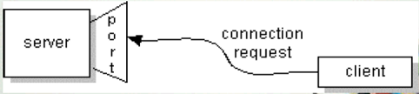

-- 如果一切正常，服务器接收连接请求。并获得一个新的绑定到不同端口地址的套接字。
-- 客户和服务器通过读、写套接字进行通讯
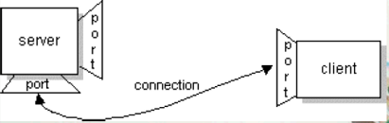

- 使用ServerSocket 和Socket实现服务器端和客户端的Socket通信
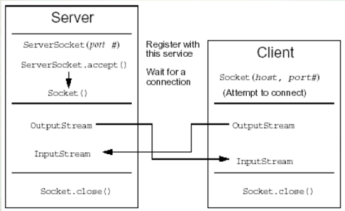

总结：
1). 建立Socket连接
2). 获得输入/输出流
3). 读/写数据
4). 关闭输入/输出流
5). 关闭socket

--- 使用无连接的数据报(UDP)进行通信
1). 什么是Dategram?
-- 数据报是网上传输的独立数据包，数据报是否能正确的到达目的地，
到达的时间，顺序，内容的正确性均没有保障。
2). java 中使用Dategram与DategramPackket类

3). DategramSocket类利用UDP协议来实现客户与服务器的Socket

4). send(): 发送数据报
5). receive： 接收数据报

